Необходимо изучить представленный учебный материал и ответить на вопросы в конце задания, а также ответить на представленные вопросы. Ответы выслать преподавателю Филиппову В.Н на Viber 89504345857
Сложные разрезы: ступенчатый и ломаный.
Введение
Для современного человека устное и письменное общение является привычной и постоянной жизненной потребностью. Тем не менее, намного раньше письменности появились графические изображения.
Вся история развития человеческого общества была тесно связана с усовершенствованием искусства выполнения изображений. Но следует помнить, что появление чертежей обусловлено потребностями практической деятельности человека.
В современной жизни человек сталкивается с разнообразными графическими изображениями: рисунками, чертежами, схемами, планами, картами, графиками, диаграммами и т.п. В этих условиях словесная форма передачи и сохранения информации утратила свою универсальность.
Любая графическая информация отличается от словесной большей
конкретностью, выразительностью и лаконичностью. Среди других графических изображений особое место занимают чертежи. По ним на производстве изготавливают различные предметы. По чертежам можно выяснить строение изделия и взаимодействие его частей. Значит, чертежи нужны для сборки и ремонта изделий. Трудно представить те области практической деятельности человека, где бы не находили применения чертежи. По чертежам возводят жилые дома, строят плотины, шахты, электростанции, прокладывают железные и шоссейные дороги. По ним изготавливают мебель, шьют одежду и обувь.
В этом разделе изложены правила выполнения сложных разрезов: ломаных и ступенчатых, задания для построения этих разрезов. А также правила чтения чертежей, содержащих разрезы и сечения, и задания по чтению чертежей по контрольным вопросам.

Раздел. Разрезы на чертежах.
§ Сложные разрезы: ступенчатый и ломаный
Назначение сложных разрезов.
Некоторые детали имеют отверстия, пустоты, выемки, расположенные в разных плоскостях. Их нельзя выявить простым разрезом, с помощью одной секущей плоскости.
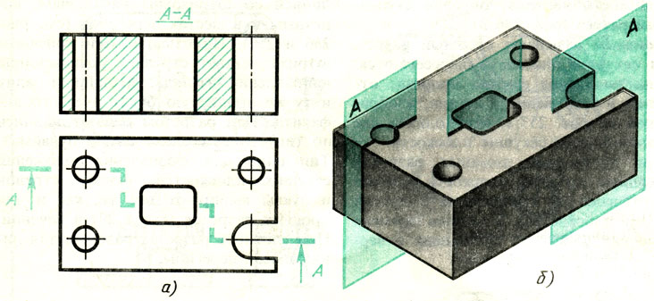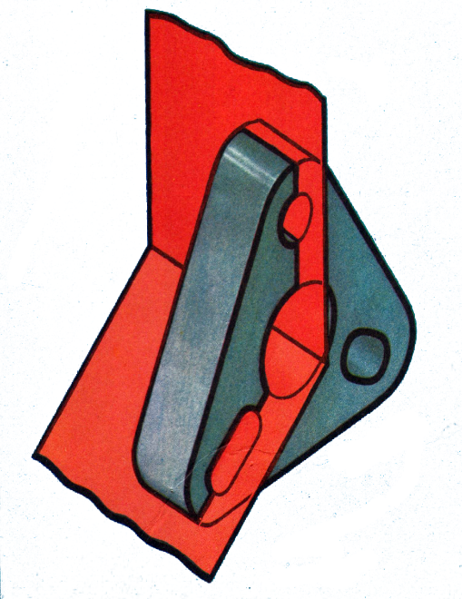
Рассмотрите рисунки. На первом из них изображена плита кондуктора, отверстия и прорезь в которой расположены так, что их невозможно выявить с помощью одной секущей плоскости. Аналогично и на втором. Если же в разрезе показать только одно прямоугольное отверстие, то этого будет недостаточно для уяснения формы детали. Выполнять несколько различных разрезов тоже нецелесообразно. Поэтому в таких случаях применяют сложный разрез, выполняемый двумя секущими плоскостями или более.
Сложными называются разрезы, полученные в результате рассечения детали двумя и более секущими плоскостями.
В зависимости от расположения секущих плоскостей сложные разрезы разделяются на ступенчатые и ломаные.
Ступенчатым разрезом называется сложный разрез, если секущие плоскости параллельны. Они образуют восходящие или нисходящие ступени. Отсюда и название – ступенчатый разрез.
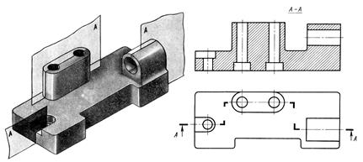
Ломаным разрезом называется сложный разрез, если секущие плоскости пересекаются.
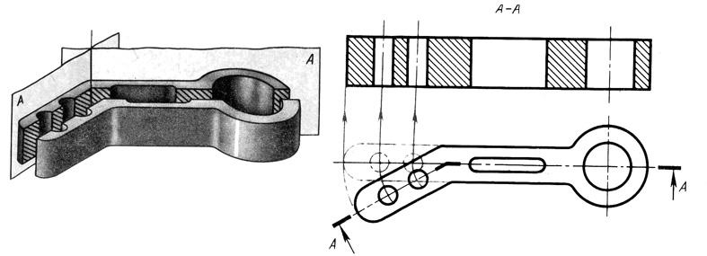

В зависимости от расположения секущих плоскостей сложные разрезы, так же, как и простые, могут быть горизонтальными, фронтальными и профильными. Рассмотрите примеры ниже.
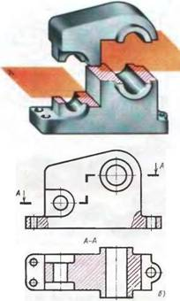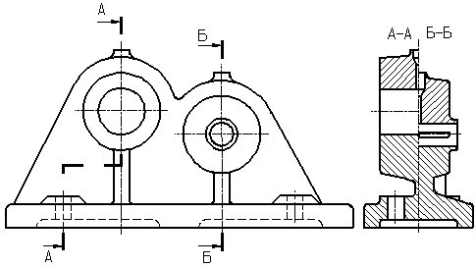
Горизонтальный Профильный ступенчатый А-А и простой Б-Б
ступенчатый разрезы
разрез
Построение и обозначение сложных разрезов
Рассмотрим таблицу 1.
На фронтальном ступенчатом разрезе выполнена деталь,
условно рассеченная тремя параллельными секущими
плоскостями, каждая из которых выявляет форму отдельного
отверстия. Первая плоскость показывает сквозные
цилиндрические отверстия, вторая плоскость – прямоугольное призматическое отверстие, третья – прорез несложной формы.
На горизонтальном виде место входа секущей плоскости показывается разомкнутой линией со стрелкой, указывающей направление взгляда, и заглавной буквой А, обозначающей название секущей плоскости. Далее движение плоскости указывается штрихами линии сечения и заканчивается разомкнутой линией выхода секущей плоскости со стрелкой и такой же буквой А. На месте главного вида все три секущие плоскости совмещаются в плоскости чертежа, образуя ступенчатый разрез. Над разрезом наносится надпись, указывается обозначение секущей плоскости А-А.

Таблица №1
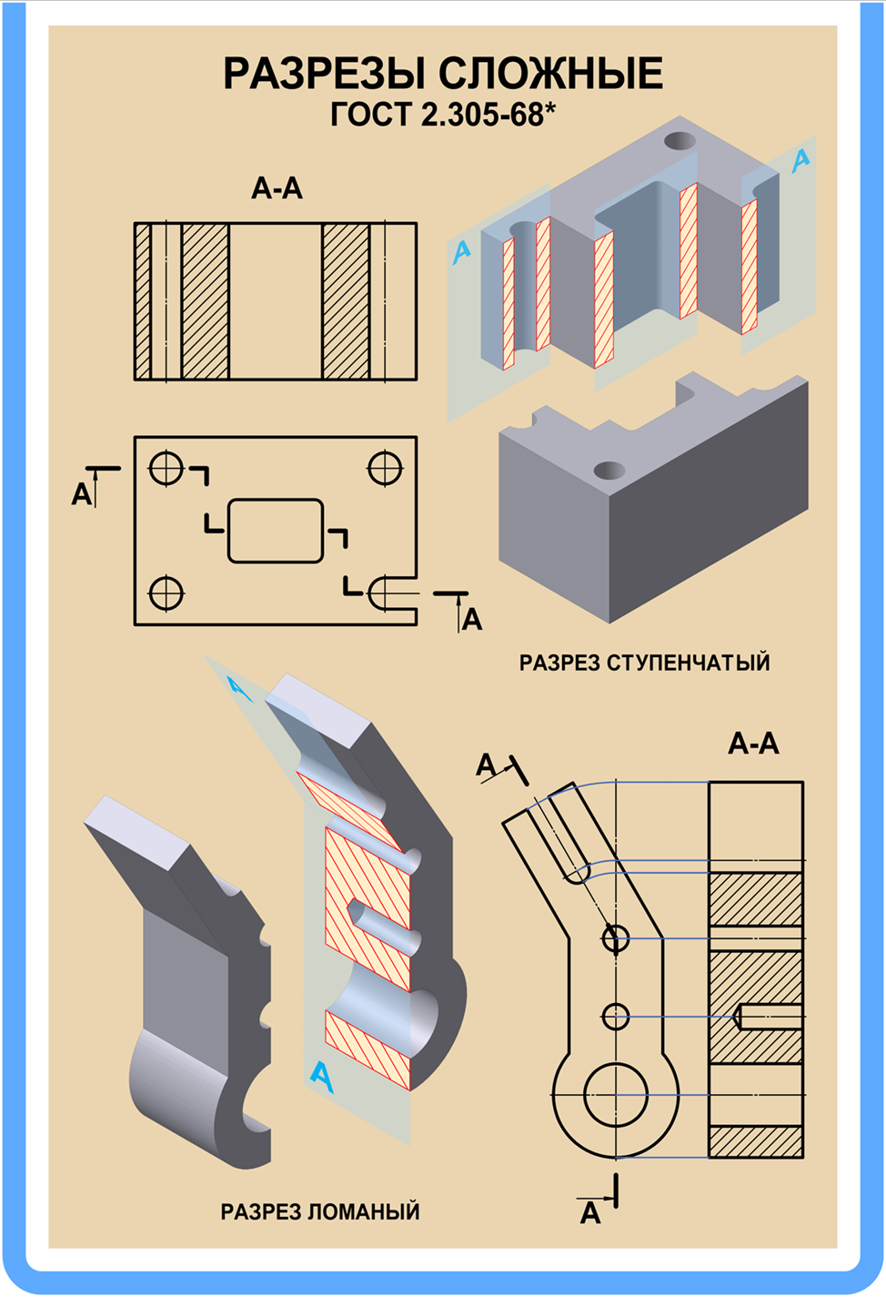
На профильном ломаном разрезе изображена деталь, часть которой не параллельна ни одной из основных плоскостей проекций. Поэтому, чтобы показать форму сечения отверстий, углублений и прореза, предмет условно рассечен двумя секущими пересекающимися плоскостями.
На фронтальной проекции показано место входа секущей плоскости разомкнутой линией со стрелкой, указывающей направление взгляда, и заглавной буквой А(снизу вверх). Движение плоскости происходит по оси симметрии этой детали до того места, где она пересекается со второй плоскостью (или «ломается»), чтобы продолжить свое дальнейшее движение к концу изображенного предмета. Место пересечения двух плоскостей на чертеже обозначается штрихами линии сечения разомкнутой линией. На месте выхода секущей плоскости, которая идет на продолжении оси симметрии выполняется разомкнутая линия, перпендикулярно которой проставляется стрелка, и буква А.
На месте профильного вида, строится профильный разрез, в котором наклонная секущая плоскость совмещена с вертикальной секущей плоскостью. Так избегают искажения разреза. Ломаный разрез подписывают буквами А-А.
Рассмотрим еще один случай построения ломаного разреза.

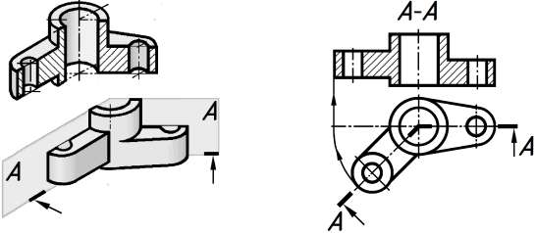

Построение фронтального ломанного разреза при котором происходит удлинение левой части детали из-за ее натуральной величины.

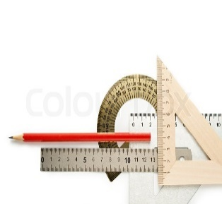
Вопросы:
- На рисунке даны разные виды разрезов. Определи их и
запиши в тетради их названия по форме: 1 - …………
2 - ……и т.д.
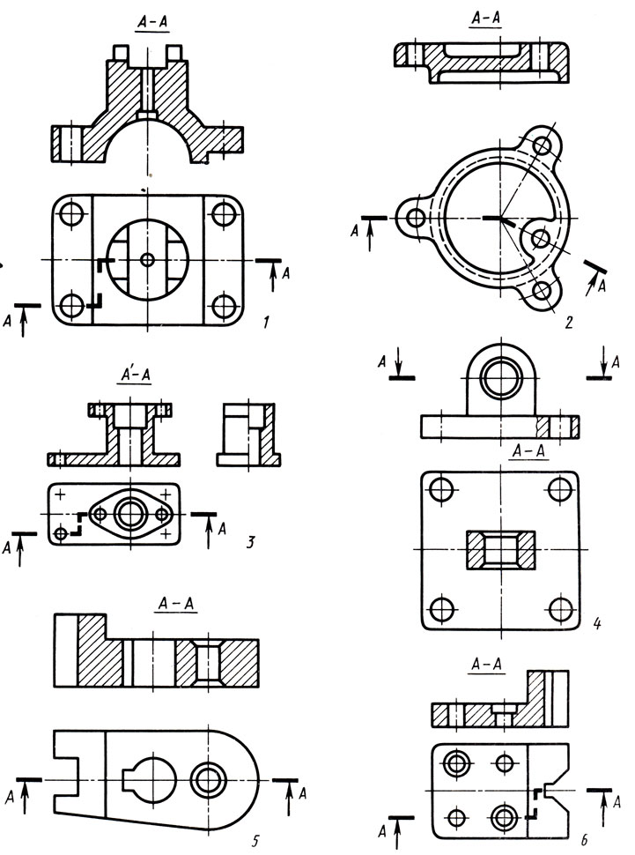

- Определи в каких случаях необходимо выполнить ступенчатый разрез.
Перенеси чертежи на прозрачную бумагу, выполни и обозначь разрезы.

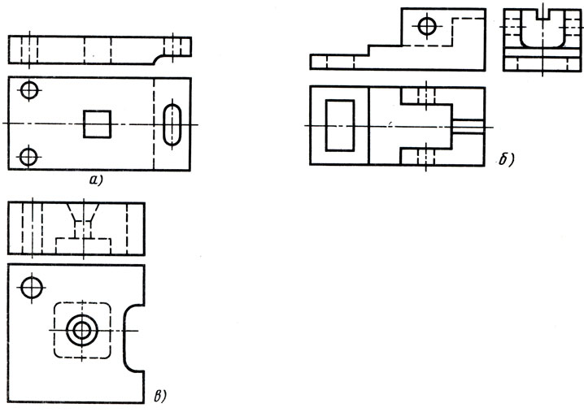
- Найди ошибки в построении и обозначении ломаных разрезов. Сделай правильный чертеж.
